Pozdravljeni učenci!
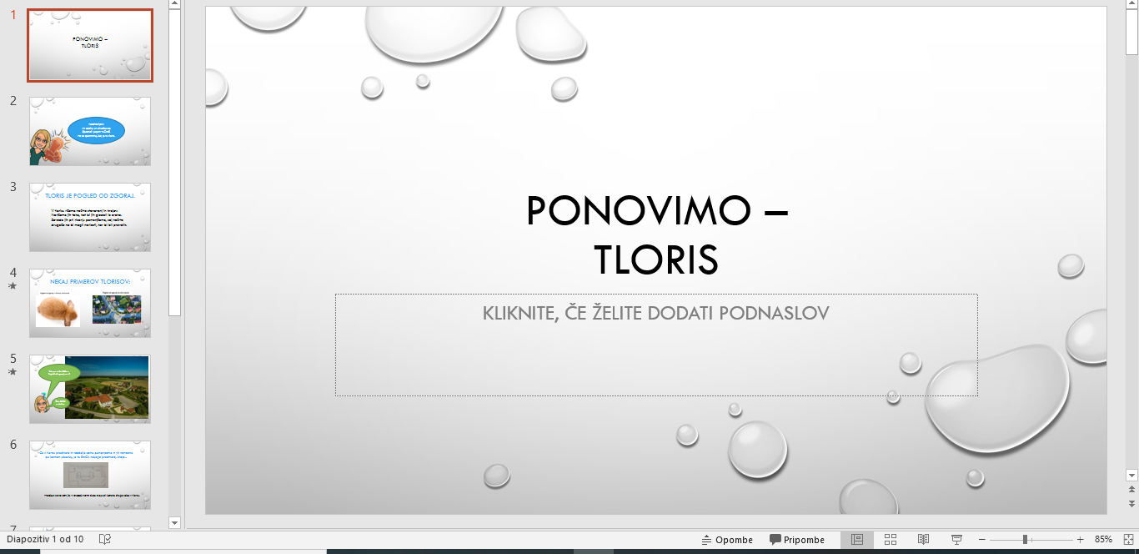
Danes si najprej oglejte priložen Powerpoint Ponovimo – tloris.
Kliknite to in potem pritiskate enter, da se premikate naprej.

Nato pojdite na stran Radovednih pet: https://www.radovednih-pet.si/vsebine/rp4-dru-sdz-osn/
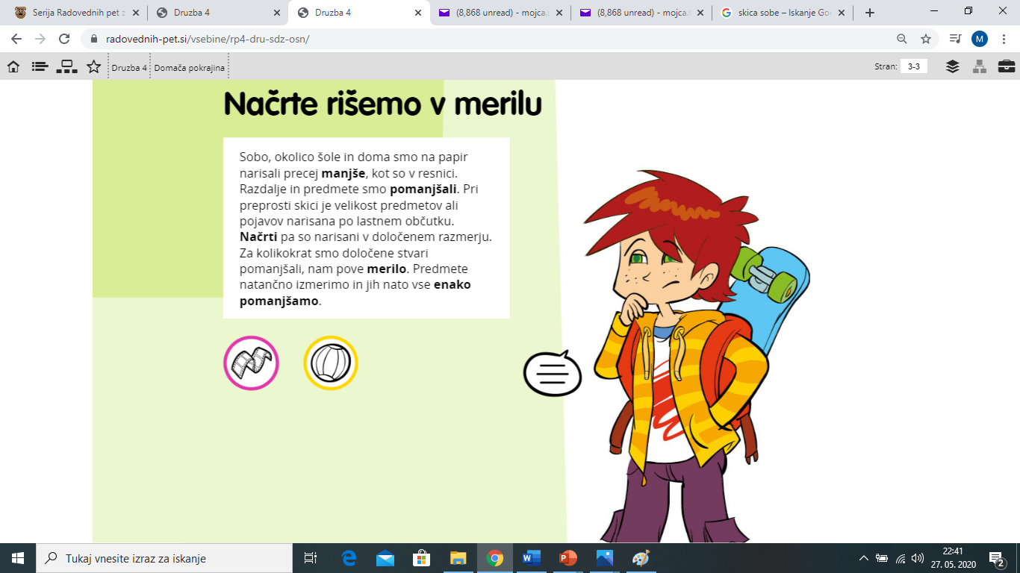
poiščite to stran in si oglejte kratki filmček o risanju v merilu.

Lep pozdrav, učiteljica Mojca.

